PATVIRTINTA
Kauno miesto savivaldybės
administracijos direktoriaus
2018 m. gegužės 24 d.
įsakymu Nr. A-1798

VISUOMENĖS DALYVAVIMO FORMUOJANT KAUNO MIESTO SAVIVALDYBĖS GRIČIUPIO PARKO KRAŠTOVAIZDĮ PROGRAMA

I SKYRIUS
BENDROSIOS NUOSTATOS

1. Kauno miesto savivaldybės administracija planuoja pasinaudoti Europos Sąjungos struktūrinių fondų teikiama parama pagal 2014–2020 metų Europos Sąjungos fondų investicijų veiksmų programos 5 prioriteto „Aplinkosauga, gamtos išteklių darnus naudojimas ir prisitaikymas prie klimato kaitos“ 05.5.1-APVA-R-019 priemonę „Kraštovaizdžio apsauga“ (remiama veikla – kraštovaizdžio formavimas ir ekologinės būklės gerinimas gamtinio karkaso teritorijose) ir įgyvendinti projektą „Gričiupio parko kraštovaizdžio formavimas ir tvarkymas“ (toliau – projektas).
2. Visuomenės dalyvavimo formuojant Gričiupio parko kraštovaizdį programa (toliau – programa) – tai planuojamos vykdyti veiklos viešumą ir visuomenės įsitraukimą užtikrinantis dokumentas. Jame pateikiama apibendrinta informacija apie planuojamą vykdyti kraštovaizdžio gerinimo veiklą, šios veiklos tikslus ir uždavinius. Programoje pristatomi konsultavimosi su visuomene ir specialistais metodai, priemonės ir būdai, kurie bus naudojami projekto rengimo metu, siekiant išklausyti ir patenkinti vietos gyventojų, bendruomenių ir kitų visuomenei atstovaujančių institucijų poreikius, siejamus su tvarkoma teritorija.
3. Programa parengta vadovaujantis Lietuvos Respublikos aplinkos ministro 2015 m. sausio 9 d. įsakymu Nr. D1-12 „Dėl Kraštovaizdžio ir biologinės įvairovės išsaugojimo 2015–2020 metų veiksmų plano tvirtinimo“.

II SKYRIUS
ESAMOS BŪKLĖS ANALIZĖ

4. Vadovaujantis Kauno miesto savivaldybės teritorijos bendrojo plano (2014 m. balandžio 10 d. Kauno miesto savivaldybės tarybos sprendimas Nr. T-209 „Dėl Kauno miesto savivaldybės teritorijos bendrojo plano patvirtinimo“, toliau – Kauno miesto savivaldybės teritorijos bendrasis planas) sprendiniais, planuojama tvarkyti teritorija – Kauno miesto savivaldybės Gričiupio parkas (toliau – teritorija) patenka į miesto gamtinį karkasą ir mikroregioninės svarbos migracijos koridorių, ir priskiriama intensyviam lankymui naudojamų želdinių kategorijai. Gamtinis karkasas – vientisas gamtinio ekologinio kompensavimo teritorijų tinklas, užtikrinantis ekologinę kraštovaizdžio pusiausvyrą, gamtinius ryšius tarp saugomų teritorijų, kitų aplinkosaugai svarbių teritorijų ar buveinių, taip pat palaikantis augalų ir gyvūnų migraciją tarp jų.
5. Kauno miesto savivaldybės teritorijos, patenkančios į gamtinį karkasą, pažymėtos Kauno miesto savivaldybės teritorijos bendrojo plano sprendinių grafinės dalies brėžinyje „Kraštovaizdžio apsauga (gamtinis karkasas, saugomos teritorijos)“, M 1:25000, planuojama teritorija pažymėta raudonu kontūru.

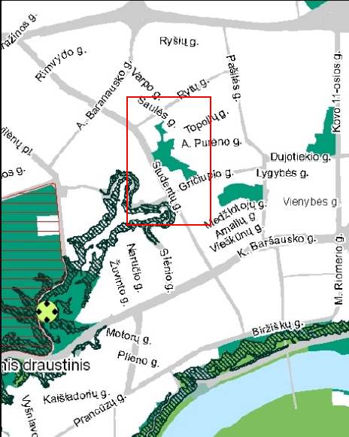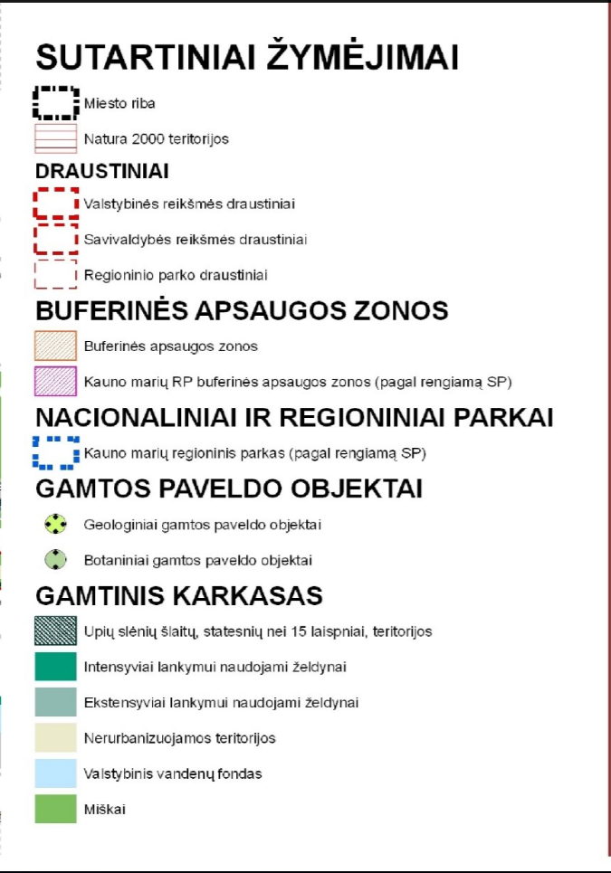

Ištrauka iš Kauno miesto savivaldybės teritorijos bendrojo plano sprendinių brėžinio „Kraštovaizdžio apsauga (gamtinis karkasas, saugomos teritorijos)“

6. Gričiupo parkas suprojektuotas 1993 m. kaip gamtinė atsvara besiplėtojančiai urbanistinei aplinkai, parko plotas – 2,81 ha. Parko statusas patvirtintas Kauno miesto valdybos 1996 m. gruodžio 3 d. sprendimu Nr. 1196, plotas ir ribos –Kauno miesto valdybos 1999 m. vasario 17 d. sprendimu Nr. 137. Parke teka Gričiupio upelis, kurio slėnio susiformavimas ir vystymasis yra glaudžiai susijęs su Nemuno slėnio vystymusi. Išanalizavus Gričiupo slėnio ir upelio istorinę raidą, antropogeninę informaciją ir esamą situaciją, būtina konstatuoti, kad tai vienintelė išlikusi Kauno priemiestyje ir, plečiantis miestui, gyvenamųjų rajonų viduje tekėjusio istorinio Gričiupio upelio ir jo slėnio atkarpa. Gričiupio parko želdynų išskirtinumas tas, kad praktiškai neegzistuoja vizualūs ryšiai, iš išorės orientuoti į parko viduje esančias vertybes. Iš urbanizuotos miesto dalies pusės planuojama teritorija suvokiama kaip nedidelis daugiaaukščių ir mažaaukščių gyvenamųjų pastatų suskaidytas želdinių masyvas, esantis molingoje banguotoje lygumoje lokalizuotų urbanizuotų teritorijų apsuptyje. Teritorijoje daugiausia vyrauja grauželinės gudobelės (Crataegus laevigata (Poir), baltieji gluosniai (Salix alba L.), paprastieji klevai (Acer platanoides L.).
7. Kauno miesto savivaldybės administracijos užsakymu 2017 m. buvo parengtas dokumentas „Gričiupio parko kraštovaizdžio esamos būklės analizė (tyrimai)“, pagal kurį siūloma šalinti pavojingus supančiai aplinkai ir gyventojams, blogos būklės medžius (iš viso apie 70 vnt.). Rengiamo Gričiupio parko teritorijos tvarkymo sprendiniai leis pagerinti parko būklę, bus atnaujintas funkcinis zonavimas, kuris palaikys gamtinio karkaso struktūros vientisumą, bus pagerinta esamų želdinių būklė ir parkas kuo mažiau papildomai apželdintas. Pagrindinis sprendinys – projektuojamas takas, kuris natūraliai atkartos vingiuojančią upelio tekėjimo formą.

III SKYRIUS
TERITORIJOS TVARKYMO TIKSLAI IR UŽDAVINIAI

8. Teritorijos tvarkymo objektas – Kauno miesto savivaldybės Gričiupio parkas, esantis tarp Studentų g., Gričiupio g., Saulės g. ir Rytų g., Kaune.
9. Teritorijos tvarkymo tikslas ir uždaviniai – pagerinti Gričiupio parko kraštovaizdžio būklę didinant kraštovaizdžio vizualinį estetinį potencialą. Numatytos projekto veiklos apima teritorijos tvarkymo projekto parengimą ir teritorijos sutvarkymą.
10. Teritorijos tvarkymo sprendiniai leis išspręsti parko lankytojų susisiekimo problemą, jis taip pat bus pritaikytas neįgaliesiems. Pagrindinis sprendinys – projektuojamas medinis pėsčiųjų takas, jo danga natūraliai įsilies į gamtinį kraštovaizdį. Atsiras mažoji architektūra – suoliukai ir šiukšliadėžės, poilsio aikštelės, bus naujai įrengtas parko apšvietimas, atliekami želdinimo darbai, blogos būklės medžių šalinimo (apie 70 vnt.), medžių genėjimo ir gydymo darbai.

IV SKYRIUS
KRAŠTOVAIZDŽIO TVARKYMO REIKALAVIMAI

11. Rengiant Gričiupio parko tvarkymo projektą vadovaujamasi šiais dokumentais:
11.1. Europos kraštovaizdžio konvencija;
11.2. Europos Tarybos ministrų komiteto 2008 m. rekomendacija CM/Rec (2008 m. vasario 6 d.) 3 dėl Europos kraštovaizdžio konvencijos įgyvendinimo gairių;
11.3. Lietuvos Respublikos želdynų įstatymu ir šio įstatymo įgyvendinamaisiais teisės aktais;
11.4. Lietuvos Respublikos statybos įstatymu ir šio įstatymo įgyvendinamaisiais teisės aktais;
11.5. Specialiosiomis žemės ir miško naudojimo sąlygomis, patvirtintomis Lietuvos Respublikos Vyriausybės 1992 m. gegužės 12 d. nutarimu Nr. 343 „Dėl Specialiųjų žemės ir miško naudojimo sąlygų patvirtinimo“;
11.6. Lietuvos Respublikos kraštovaizdžio politikos krypčių aprašu, patvirtintu Lietuvos Respublikos Vyriausybės 2004 m. gruodžio 1 d. nutarimu Nr. 1526 „Dėl Lietuvos Respublikos kraštovaizdžio politikos krypčių aprašo patvirtinimo“;
11.7. Gamtinio karkaso nuostatais, patvirtintais Lietuvos Respublikos aplinkos ministro 2007 m. vasario 14 d. įsakymu Nr. D1-96 „Dėl Gamtinio karkaso nuostatų patvirtinimo“;
11.8. Nacionaliniu kraštovaizdžio tvarkymo planu, patvirtintu Lietuvos Respublikos aplinkos ministro 2015 m. spalio 2 d. įsakymu Nr. D1-703 „Dėl Nacionalinio kraštovaizdžio tvarkymo plano patvirtinimo“;
11.9. Kauno miesto savivaldybės teritorijos bendruoju planu, patvirtintu Kauno miesto savivaldybės tarybos 2014 m. balandžio 10 d. sprendimu Nr. T-209 „Dėl Kauno miesto savivaldybės teritorijos bendrojo plano patvirtinimo“;
11.10. 2017 m. Gričiupio parko kraštovaizdžio esamos būklės analize (tyrimais).

V SKYRIUS
BENDRADARBIAVIMO SU VISUOMENE PLANAS

12. Programos tikslas yra skaidrus interesų derinimas ir viešojo intereso gynimas, aktyvus, kūrybingas, pozityvus, konstruktyvus visuomenės įtraukimas į vietos kraštovaizdžio apsaugą ir formavimą, bendruomeniškumo stiprinimas, puoselėjant vietovių išskirtinumą ir racionaliai sprendžiant aktualias problemas, pasitelkiant vietos išteklius, vietos gyventojų sąmoningumo ir išprusimo kraštovaizdžio srityje didinimas, socialinės įtampos mažinimas.
13. Rengiant ir įgyvendinant projektą bus vykdomos visuomenės informavimo, dialogo palaikymo, švietimo ir įsitraukimą į kraštovaizdžio formavimą skatinančios veiklos, nurodytos lentelėje.

Lentelė. Visuomenės informavimo, dialogo palaikymo, švietimo ir įsitraukimą į kraštovaizdžio formavimą skatinančios veiklos

Stadija | Visuomenės informavimo, dialogo palaikymo, įtraukimo į kraštovaizdžio formavimą tikslai | Turinys  (būdų ir priemonių, kurie padės visuomenei įsitraukti į tvarkomos teritorijos kraštovaizdžio formavimą, aprašymas)
Prieš pradedant rengti projektą, rengiant ir įgyvendinant projektą | Nuolat informuoti visuomenę apie planuojamą vykdyti ir vykdomą projektą, sudaryti sąlygas visuomenei dalyvauti projekte nuo idėjos formulavimo iki sprendinių įgyvendinimo | Visa informacija apie rengiamą ir įgyvendinamą projektą bus teikiama šiais būdais: skelbiama elektroninėje erdvėje – Kauno miesto savivaldybės administracijos Aplinkos apsaugos skyriaus interneto puslapyje www.kaunas.lt/aplinkos-apsauga, planavimo organizatoriaus buveinėje – Kauno miesto savivaldybės administracijos pastato pirmojo aukšto skelbimų lentoje ir Gričiupio seniūnijos skelbimų lentoje; teikiama žodžiu ar raštu pagal suinteresuotų asmenų žodinius ir rašytinius paklausimus. Kontaktinis asmuo – Ramūnas Judeika, Aplinkos apsaugos skyriaus vyriausiasis specialistas, tel. (8 37) 42 43 36, mob. tel. 8 645 18 452, el. paštas ramunas.judeika@kaunas.lt
Esamos būklės, koncepcijos ir rengiamų projekto sprendinių viešas pristatymas visuomenei | Išsiaiškinti visuomenei svarbius vietovės elementus, vertybes, funkcijas; suteikti visuomenei žinių apie vietovės svarbą ir išskirtinumą; tartis, kaip tobulinti koncepcijos pasiūlymus, kad gerėtų kraštovaizdžio kokybė; įvertinti, ar siūlomi teritorijos tvarkymo projekto sprendiniai atitinka visuomenės lūkesčius; didinti supratimą apie kraštovaizdžio vertę | Informacija teikiama Kauno miesto savivaldybės administracijos Aplinkos apsaugos skyriaus interneto puslapyje www.kaunas.lt/aplinkos-apsauga.  Projekto rengėjai vietos bendruomenei pristatys esamos būklės analizę; atliktus gamtinius tyrimus; koncepciją, parengtą pagal 2014–2020 metų Europos Sąjungos fondų investicijų veiksmų programos 5 prioriteto „Aplinkosauga, gamtos išteklių darnus naudojimas ir prisitaikymas prie klimato kaitos“ 05.5.1-APVA-R-019 priemonę „Kraštovaizdžio apsauga“; projekto sprendinius
Projekto sprendinių konkretizavimas, derinimas ir viešinimas | Išgirsti visuomenės pastabas, jų nuomonę ir pasiūlymus dėl projekto sprendinių, taip pat specialistų pasiūlymus, kaip tobulinti projektą | Sprendiniai viešinami Kauno miesto savivaldybės administracijos Aplinkos apsaugos skyriaus interneto puslapyje www.kaunas.lt/aplinkos-apsauga. Pastabos, pasiūlymai teikiami el. paštu adresu ramunas.judeika@kaunas.lt. Sulaukus daugiau visuomenės pasiūlymų, bus organizuojamas viešas susitikimas dėl sprendinių konkretizavimo
Projekto tvirtinimas |  | Informacija teikiama Kauno miesto savivaldybės administracijos Aplinkos apsaugos skyriaus interneto puslapyje www.kaunas.lt/aplinkos-apsauga
Projekto įgyvendinimas | Išsiaiškinti, ar visuomenė nori dalyvauti įgyvendinant projektą ir kaip ji gali tai padaryti | Informacija teikiama Kauno miesto savivaldybės administracijos Aplinkos apsaugos skyriaus interneto puslapyje www.kaunas.lt/aplinkos-apsauga. Pastabos ir pasiūlymai teikiami el. paštu ramunas.judeika@kaunas.lt. Organizuojamas projekto pristatymas Gričiupio seniūnijos gyventojams, artimiausioms švietimo įstaigoms, organizacijoms. Pristatymo metu bus siekiama išsiaiškinti, kaip bendruomenės norėtų prisidėti prie teritorijos priežiūros ir būklės stebėsenos

____________________________

